**Управление образования Городовиковского районного муниципального образования Республики Калмыкия**

**МКОУ «Кировский сельский лицей»**

**Программа Фестиваля**

**«С днем рождения, ЮИД!»**



Городовиковский район, п. Лазаревский

2023 год

***С юбилеем, ЮИД, поздравляем,***

***Пусть тебя не старят года!***

***Мы тебе в этот день пожелаем:***

***Оставайся таким НАВСЕГДА!***

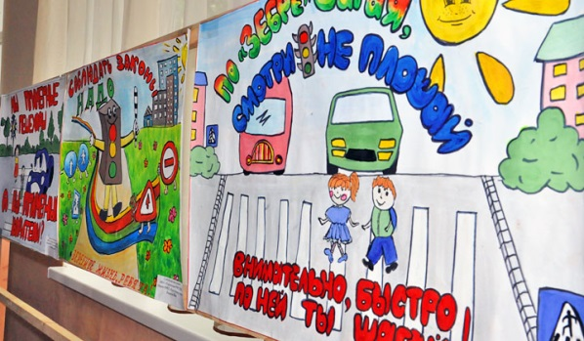



**Программа проведения муниципального Фестиваля, посвященного 50-летию ЮИД**

**«С Днем рождения, ЮИД!».**

Дата проведения: **14 апреля 2023 года.**

Место проведения: **МКОУ «Кировский сельский лицей».**

При себе иметь обязательно **велосипед.**

Участники Фестиваля: **команды ОО Городовиковского района (2 мальчика+2 девочки), заместители директоров по ВР, руководители ЮИД.**

|  |  |
| --- | --- |
| Время | Мероприятие |
| 09.30-10.00 | Заезд и регистрация участников. |
| 10.00-10.20 | Построение команд и торжественное открытие мероприятия. Выступление агитбригады МКОУ «Кировский сельский лицей». |
| 10.20-11.00 | Приветствие команд (визитка до 5 минут):  - эмблема (для каждого члена команды и 1 для жюри);  - название команды;  - девиз;  - приветствие по теме. |
| 11.00-11.30 | Интеллектуально-познавательная игра  «Знатоки дорожного движения».   1. В игре принимают участие все команды. 2. Игра проходит в 3 этапа: «Загадки», «Знание дорожных знаков», «Своя игра». 3. Команде, в порядке очередности, задаются вопросы, раздаются задания. 4. Все участники обсуждают варианты ответа в своих командах и приходят к единому решению. 5. Готовность команды к ответу демонстрирует капитан. 6. В случае неверного ответа, право ответить переходит к командам соперников. 7. За каждый правильный ответ в 1 и 2 этапе команда получает 1 балл, а в 3 этапе – стоимость выбранного вопроса. |
| 11.30-12.20 | Велоэстафета (К участию приступают 4 команды. В это время другие 4 команды участвуют в «Полосе препятствий»).  Этапы проходит каждый участник на время. Потом время всех участников команды суммируется. Победителем становится команда, затратившая наименьшее время на прохождение велоэстафеты.  По сигналу «Марш» включается секундомер, первый участник отжимается от скамейки (мальчики – 15 раз, девочки – 12 раз) и бежит по прямому участку 30 метров. Садится на велосипед и выполняет фигурное вождение между конусами (6 шт). Проехав конусы, едет по прямой до финиша. Как только переднее колесо велосипеда коснулась отметки «Финиш», секундомер отключается. И так выполняет каждый участник на время. |
| 11.30-12.20 | «Полоса препятствий». По сигналу «Марш» включается секундомер и первый игрок команды выбегает вперёд, преодолевает препятствия и возвращается обратно. Прибежавший, передает эстафету очередному игроку и встаёт в конец колонны. Игра заканчивается, когда все члены команды выполнят задание. Побеждает команда, игроки которой затратят наименьшее время. За каждое нарушение начисляются штрафные очки. |
| 12.30-12.50 | Подведение итогов. Награждение команд. Торжественное закрытие Фестиваля. Отъезд участников. |